О проведении «Единой декады ГТО» и I этапа Фестиваля Всероссийского физкультурно-спортивного комплекса «Готов к труду и обороне» (ГТО), посвященном 70-й годовщине Победы в Великой Отечественной войне 1941-1945 годов, среди обучающихся общеобразовательных учреждений городского округа город Михайловка

Во исполнение пункта 8 плана мероприятий по поэтапному внедрению Всероссийского физкультурно-спортивного комплекса "Готов к труду и обороне" (ГТО) в Волгоградской области, утвержденного постановлением Правительства Волгоградской области от 23 октября 2014 г. № 579-п "О мероприятиях по поэтапному внедрению Всероссийского физкультурно-спортивного комплекса "Готов к труду и обороне" (ГТО) в Волгоградской области", письма Министерства спорта России от 17 апреля 2015 года № ВМ-03-07/2450 отдел по образованию администрации городского округа город Михайловка сообщает, что во всех субъектах Российской Федерации с 15 по 25 мая 2015 года проводится "Единая декада ГТО" среди обучающихся общеобразовательных организаций в возрасте 11 – 15 лет в рамках Фестиваля Всероссийского физкультурно-спортивного комплекса "Готов к труду и обороне" (ГТО), посвященного 70-й годовщине Победы в Великой Отечественной войне 1941-1945 годов
Утвердить прилагаемые:
1.1 Положение о I этапе Фестиваля Всероссийского физкультурно-спортивного комплекса «Готов к труду и обороне» (ГТО), посвященного 70-й годовщине Победы в Великой Отечественной войне 1941-1945 годов, среди обучающихся общеобразовательных учреждений городского округа город Михайловка.
1.2. Утвердить Методические рекомендации по организации «Единой декады ГТО» и I этапа Фестиваля Всероссийского физкультурно-спортивного комплекса «Готов к труду и обороне» (ГТО), посвященного 70-й годовщине Победы в Великой Отечественной войне 1941-1945 годов, среди обучающихся общеобразовательных учреждений городского округа город Михайловка.
3. Отделу по образованию и отделу по спорту и молодежной политике:
3.1. Организовать проведение с 15 по 25 мая 2015 года Единой декады ГТО.
3.2. Провести с 25 мая по 7 июня 2015 года I этап Фестиваля комплекса ГТО среди обучающихся 11-15 лет.
3.2. Осуществлять контроль за проведением «Единой декады ГТО» и I этап Фестиваля комплекса ГТО в общеобразовательных учреждениях.
3.3. Предоставить отчет о проведении «Единой декады ГТО» и I этапа Фестиваля комплекса ГТО в комитет по образованию и науки Волгоградской области.
4. Назначить ответственными лицами по формированию сводных протоколов и отчетов о проведении «Единой декады ГТО» и I этапа Фестиваля комплекса ГТО и по передачи документов в комитет по физической культуры и спорта Волгоградской области:
- Передунова В.А., заместителя начальника отдела по спорту и молодежной политике;
- Чиликину Т.Е., консультанта отдела по образованию.
5. Руководителям общеобразовательных учреждений:
5.1. Провести разъяснительную работу с обучающимися о проведении с 15 по 25 мая 2015 года Единой декады ГТО.
5.2. Организовать работу по регистрации обучающихся в Автоматизированной информационной системе ГТО (АИС ГТО) для получения уникального Идентификационного номера участника комплекса ГТО.
5.3. Организовать работу по оформлению (заполнению) индивидуальных заявок на участие в тестировании.
5.4. Свести индивидуальные заявки в коллективную (на уровне класса) заявку и представить в судейскую бригаду (коллегию) образовательной организации.
5.5. Определить ответственное лицо за организацию и проведение Единой декады ГТО в образовательном учреждении и за оформление сводных протоколов тестирования.
6. Контроль исполнения распоряжения возложить на заместителя главы администрации городского округа по социальному развитию Украинскую Г. Н.

Глава администрации
городского округа И.Н.Эфрос

УТВЕРЖДЕНО
распоряжением
администрации городского округа город Михайловка
от №

ПОЛОЖЕНИЕ
о I этапе Фестиваля Всероссийского физкультурно-спортивного комплекса «Готов к труду и обороне» (ГТО), посвященного 70-й годовщине Победы в Великой Отечественной войне 1941-1945 годов, среди обучающихся общеобразовательных учреждений городского округа город Михайловка

- Общие положения
I этап Фестиваля Всероссийского физкультурно-спортивного комплекса «Готов к труду и обороне» (ГТО), посвященного 70-й годовщине Победы в Великой Отечественной войне 1941-1945 годов, среди обучающихся общеобразовательных учреждений городского округа город Михайловка (далее - I этап Фестиваль), проводится в соответствии с планом мероприятий по поэтапному внедрению Всероссийского физкультурно-спортивного комплекса «Готов к труду и обороне» (ГТО) (далее - комплекс ГТО), утвержденным распоряжением Правительства Российской Федерации от 30 июня 2014 г. № 1165-р, приказами комитета физической культуры и спорта Волгоградской области и комитета образования и науки Волгоградской области от 07.05.2015 г. № 502 и 633 соответственно.
Целью проведения Фестиваля является вовлечение обучающихся в систематические занятия физической культурой и спортом.
Задачами Фестиваля являются:
- популяризация комплекса ГТО среди подрастающего поколения;
- повышение уровня физической подготовленности обучающихся;
- пропаганда здорового образа жизни;
- создание условий, мотивирующих к занятиям физической культурой и спортом;
- поощрение обучающихся, показавших лучшие результаты по выполнению нормативов и требований комплекса ГТО и активно участвующих в деятельности по продвижению комплекса ГТО среди сверстников.

- Место и сроки проведения
I этап Фестиваля (муниципальный) проводится с 15 по 24 мая 2015 г. проводится в общеобразовательных учреждениях городского округа город Михайловка.

- Организаторы мероприятия

Общее руководство организацией и проведением Фестиваля осуществляют отдел по образованию администрации городского округа город Михайловка и отдел по спорту и молодежной политике администрации городского округа город Михайловка.

4. Требования к участникам и условия их допуска

К участию в I-м этапе Фестивале допускаются обучающиеся общеобразовательных учреждений городского округа город Михайловка 11-15 лет, выполнившие нормативы III и IV ступенях комплекса ГТО в образовательных учреждениях.

5. Программа фестиваля
Программа Фестиваля:
- спортивная часть;
- оценка уровня знаний и умений в области физической культуры;
- конкурсная часть.

Спортивная часть Фестиваля
Основу спортивной программы составляют виды испытаний (тесты) III и IV ступеней комплекса ГТО (Приложение №2).

Вид испытания (тест)
Теоретическая часть комплекса ГТО (проверка знаний и умений в области физической культуры и спорта)
Плавание 50 м. (мин, с)
Наклон вперед из положения стоя с прямыми ногами на полу
Стрельба из пневматической винтовки, дистанция 5м. – III ступень, 10м. – IV ступень (очки)
Подтягивание из виса на высокой перекладина (количество раз) (юноши)
Сгибание и разгибание рук в упоре лёжа на полу (девушки 11-15 лет, юноши III ступени) (количество раз за 3 мин)
Метание мяча весом 150 гр. (м)
Прыжок в длину с места толчком двумя ногами (см)
Поднимание туловища из положения лежа на спине (количество раз за 1 мин)
Бег на 1500 м. (мин, с) (участники III ступени)
Бег 2000 м. (мин, с) (участники IV ступени)

Условия проведения соревнований
Соревнования личные.
Соревнования проводятся в соответствии с методическими рекомендациями по тестированию населения в рамках комплекса ГТО, одобренными на заседаниях Координационной комиссии Минспорта России по введению и реализации Всероссийского физкультурно-спортивного комплекса (протокол № 1 от 23 июля 2014 г. пункт II/1) и Экспертного совета по вопросам Всероссийского физкультурно-спортивного комплекса 28 мая 2014 г. и 27 августа 2014 года.
Уровень физической подготовленности участников определяется в соответствии с утверждёнными государственными требованиями к уровню физической подготовленности населения при выполнении нормативов комплекса ГТО (приказ Минспорта России от 8 июля 2014 г. № 575) и 100-очковыми таблицами оценки результатов (Приложение № 3).

Конкурсная часть Фестиваля.
Программа творческих конкурсов на II-ом этапе
№ п/п | Наименование конкурса
 | Вокальный конкурс «Нам дороги эти позабыть нельзя…»
 | Конкурс на лучшего юного спортивного журналиста

1. Вокальный конкурс «Нам дороги эти позабыть нельзя…»

Песня участников конкурса должна быть посвящена теме Великой Отечественной войны.
Количество участников конкурса произвольное, из состава команды.
Условия проведения конкурса:
Участники подают заявки на участие в конкурсную комиссию в день приезда.
Первый тур: участники проходят предварительный отбор.
Второй тур: гала-концерт лучших номеров.
Определение победителей конкурса состоится по итогам гала-концерта.
Критерии оценки:
-исполнительское мастерство– до 10 баллов;
-артистизм– до 10 баллов;
-художественная трактовка произведения (использование реквизита, костюма,
танцевальной поддержки) – до 10 баллов.

2. Конкурс на лучшего юного спортивного журналиста Фестиваля.
В конкурсе оцениваются работы, опубликованные в средствах массовой информации (в печатных изданиях и интернет-изданиях) частниками Фестиваля.
Конкурс проводится по номинациям:
Лучший юный спортивный журналист.
Критерии оценки:
-оригинальность идеи – до 10 баллов;
-соответствие темы и содержания – до 10 баллов;
-доступность, грамотность изложения – до 10 баллов.
Лучший юный спортивный фотокорреспондент.
Критерии оценки:
- содержание – до 10 баллов;
- качество и художественный уровень – до 10 баллов;
- оригинальность – до 10 баллов.

6. Условия подведения итогов

Для получения знака отличия комплекса ГТО в соответствии с государственными требованиями к уровню физической подготовленности населения необходимо выполнить:
«Золотой знак» – восемь испытаний, показав в каждом из них результат не ниже норматива золотого знака;
«Серебряный знак» – семь испытаний, показав в каждом из них результат не ниже норматива серебряного знака;
«Бронзовый знак» – шесть испытаний, показав в каждом из них результат не ниже норматива бронзового знака.
Личное первенство среди участников определяется раздельно для каждой ступени среди юношей и среди девушек (мальчиков и девочек) по наибольшей сумме очков, набранных во всех 9 видах спортивной программы Фестиваля в соответствии со 100-очковой таблицей оценки результатов.
В случае равенства сумм очков у двух или более участников преимущество получает участник, показавший лучший результат в беге на 1500 м ( III ступень) или 2000 м (IVступень) по времени.
Уровень знаний и умений в области физической культуры оценивается по 10 балльной шкале. В соответствии с набранными баллами определяется место каждого участника.
При подведении итогов конкурсной программы каждый конкурс оценивается отдельно для каждой ступени.
Для определения места по каждому конкурсу суммируются баллы, выставленные каждым членом конкурсной комиссии.

7. Награждение

Участники, выполнившие нормативы для получения знака отличия комплекса ГТО, представляются к награждению соответствующим знаком: «Золотой знак», «Серебряный знак», «Бронзовый знак».

8. Обеспечение безопасности участников и зрителей

Обеспечение безопасности участников и зрителей осуществляется согласно требованиям Правил обеспечения безопасности при проведении официальных спортивных соревнований, утвержденных постановлением Правительства Российской Федерации от 18 апреля 2014 г. № 353, а также требованиям правил по соответствующим видам спорта.
Оказание скорой медицинской помощи осуществляется в соответствии с приказом Министерства здравоохранения и социального развития Российской Федерации от 9 августа 2010 г. № 613 Н «Об утверждении порядка оказания медицинской помощи при проведении физкультурных и спортивных мероприятий».

9. Подача заявок на участие и отчеты

Заявка на участие в I этапе Фестивале комплекса ГТО от общеобразовательных учреждений городского округа город Михайловка подается по установленной форме (Приложение № 1).

ПРИЛОЖЕНИЕ №1
к Положению о I этапе Фестиваля Всероссийского физкультурно-спортивного комплекса «Готов к труду и обороне» (ГТО), посвященном 70-й годовщине Победы в великой Отечественной войне 1941-1945 годов

ЗАЯВКА
на участие в Фестивале комплекса ГТО от МКОУ «__________» СОШ

№ п/п | ФИО | Дата рождения (дд.мм.гг.) | Название ОУ | Адрес ОУ, сайт, E-mail | Период обучения в ОУ (№ и дата приказа о зачислении) | Виза врача
1. |  |  |  |  |  | допущен, подпись врача, дата, печать напротив каждого участника соревнований
2.
3.
4.
5.
6.
7.

Предварительную заявку необходимо составлять с учётом запасных участников, без визы врача.

Допущено к I этапу Фестиваля комплекса ГТО _______________________ обучающихся.
(прописью)
Врач ______________________________/_________________
(ФИО) (подпись)
(М.П. медицинского учреждения)

Руководитель команды _________________________________
(Ф.И.О. полностью, подпись)

Ф.И.О. исполнителя (полностью) ________________________________________________________
Контактный телефон ___________________________________________________________________

ПРИЛОЖЕНИЕ № 2
к Положению о I этапе Фестиваля Всероссийского физкультурно-спортивного комплекса «Готов к труду и обороне» (ГТО), посвященном 70-й годовщине Победы в великой Отечественной войне 1941-1945 годов

Виды испытаний (тесты) и нормативы Всероссийского физкультурно-спортивного комплекса, входящие в спортивную часть программы Фестиваля комплекса ГТО

Виды испытаний (тесты) и нормативы
Всероссийского физкультурно-спортивного комплекса,
входящие в спортивную часть программы Фестиваля комплекса ГТО

III. СТУПЕНЬ
(возрастная группа от 11 до 12 лет, 2004-2003 годы)
1. Виды испытаний (тесты) и нормативы

№ п/п |  | Виды испытаний  (тесты) | Нормативы
 |  | Виды испытаний  (тесты) | Мальчики |  |  |  | Девочки
 |  | Виды испытаний  (тесты) | Бронзовый знак |  | Серебряный знак | Золотой знак | Бронзовый знак | Серебряный знак | Золотой  знак
Обязательные испытания (тесты)
1. | Бег на 60 м (с) |  | 11,0 |  | 10,8 | 9,9 | 11,4 | 11,2 |  | 10,3
2. | Бег на 1,5км (мин,с) |  | 8.35 |  | 7.55 | 7.10 | 8.55 | 8.35 |  | 8.00
3. | Подтягивание из виса на высокой перекладине (раз) |  | 3 |  | 4 | 7 | - | - |  | -
3. | или сгибание и разгибание рук в упоре лежа на полу (количество раз) |  | 12 |  | 14 | 20 | 7 | 8 |  | 14
4. | Наклон вперед из положения стоя с прямыми ногами на полу |  | Касание  пола пальцами  рук |  | Касание  пола пальцами  рук | Касание  пола пальцами  рук | Касание  пола пальцами  рук | Касание  пола пальцами  рук |  | Касание  пола пальцами  рук
5. | Прыжок в длину с места толчком двумя ногами (см) |  | 150 |  | 160 | 175 | 140 | 145 |  | 165
6. | Метание мяча весом 150 г (м) |  | 25 |  | 28 | 34 | 14 | 18 |  | 22
7. | Плавание 50м (мин, с) |  | Без учета времени |  | Без учета времени | 0.50 | Без учета времени | Без учета времени |  | 1.05
8. | Стрельба из пневматической винтовки из положения сидя или стоя с опорой локтей о стол или стойку, дистанция - 5 м, мишень № 8 (очки) |  | 10 |  | 15 | 20 | 10 | 15 |  | 20
9 | Поднимание туловища из положения лежа на спине (кол-во раз  за 1 мин) |  | Для зачета  в спорт программе |  | Для зачета  в спорт программе | Для зачета  в спорт программе | Для зачета  в спорт программе | Для зачета  в спорт программе |  | Для зачета  в спорт программе
Количество видов испытаний (тестов), которые необходимо выполнить для получения знака отличия Комплекса |  |  | 6 | 7 |  | 8 | 6 | 7 | 8

IV ступень (возрастная группа 13-15 лет, 2002-2000 годы)
№ п/п | Виды испытаний (тесты) | Нормативы
№ п/п | Виды испытаний (тесты) | Юноши |  |  | Девушки
№ п/п | Виды испытаний (тесты) | Бронзовый знак | Серебряный знак | Золотой знак | Бронзовый знак | Серебряный знак | Золотой знак
1. | Бег на 60 м (с) | 10,0 | 9,7 | 8,7 | 10,9 | 10,6 | 9,6
2. | Бег на 2 км (мин, с) | 9.55 | 9.30 | 9.00 | 12.10 | 11.40 | 11.00
3. | Подтягивание из виса на высокой перекладине (количество раз) | 4 | 6 | 10 | - | - | -
3. | Сгибание и разгибание рук в упоре лежа на полу (количество раз) | - | - | - | 7 | 9 | 15
4. | Наклон вперед из положения стоя с прямыми ногами на полу (см) | Касание пола пальцами рук | Касание пола пальцами рук | Достать пол ладонями | Касание пола пальцами рук | Касание пола пальцами рук | Достать пол ладонями
5. | Прыжок в длину с места толчком двумя ногами (см) | 175 | 185 | 200 | 150 | 155 | 175
6. | Поднимание туловища из положения лежа на спине (кол. раз за 1 мин) | 30 | 36 | 47 | 25 | 30 | 40
7. | Метание мяча весом 150 г (м) | 30 | 35 | 40 | 18 | 21 | 26
8. | Плавание 50 м (мин, с) | Без учета времени | Без учета времени | 0.43 | Без учета времени | Без учета времени | 1.05
9. | Стрельба из пневматической винтовки из положения сидя или стоя с опорой локтей о стол или стойку, дистанция 10 м (очки), мишень № 8 | 15 | 20 | 25 | 15 | 20 | 25
Количество видов испытаний (тестов), которые необходимо выполнить для получения знака отличия ВФСК * |  | 6 | 7 | 8 | 6 | 7 | 8
*Специальные условия проведения соревнований в некоторых видах испытаний:
при выполнении тестов по подтягиванию на высокой перекладине и сгибанию и разгибанию рук в упоре лежа на полу участнику устанавливается лимит времени равный 3 мин;
стрельба ведется из пневматических винтовок калибра 4,5 мм отечественного производства с диоптрическим или открытым прицелом. Командам, не имеющим своего оружия, организаторы предоставят винтовки. Участникам разрешено пользоваться зрительными трубами. Корректировка участников тренерами команд разрешена.
метание мяча (150г) выполняется в «коридор» шириной 15 м с места или с разбега. Участникам предоставляется 3 попытки подряд.
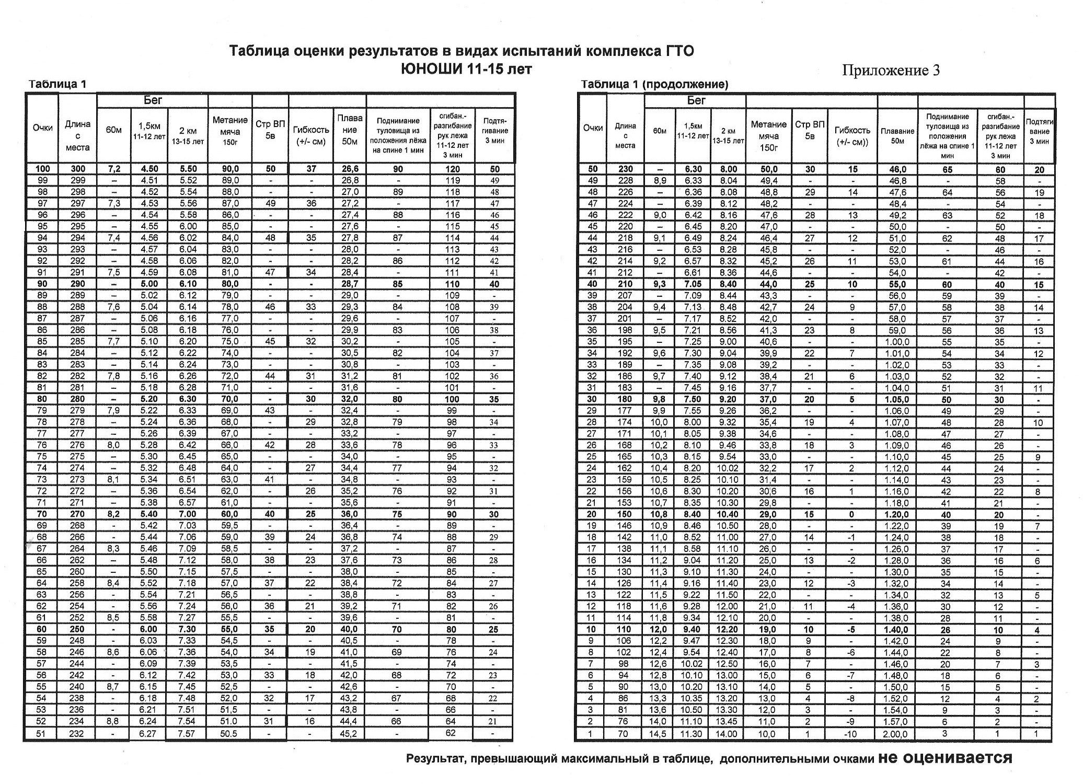

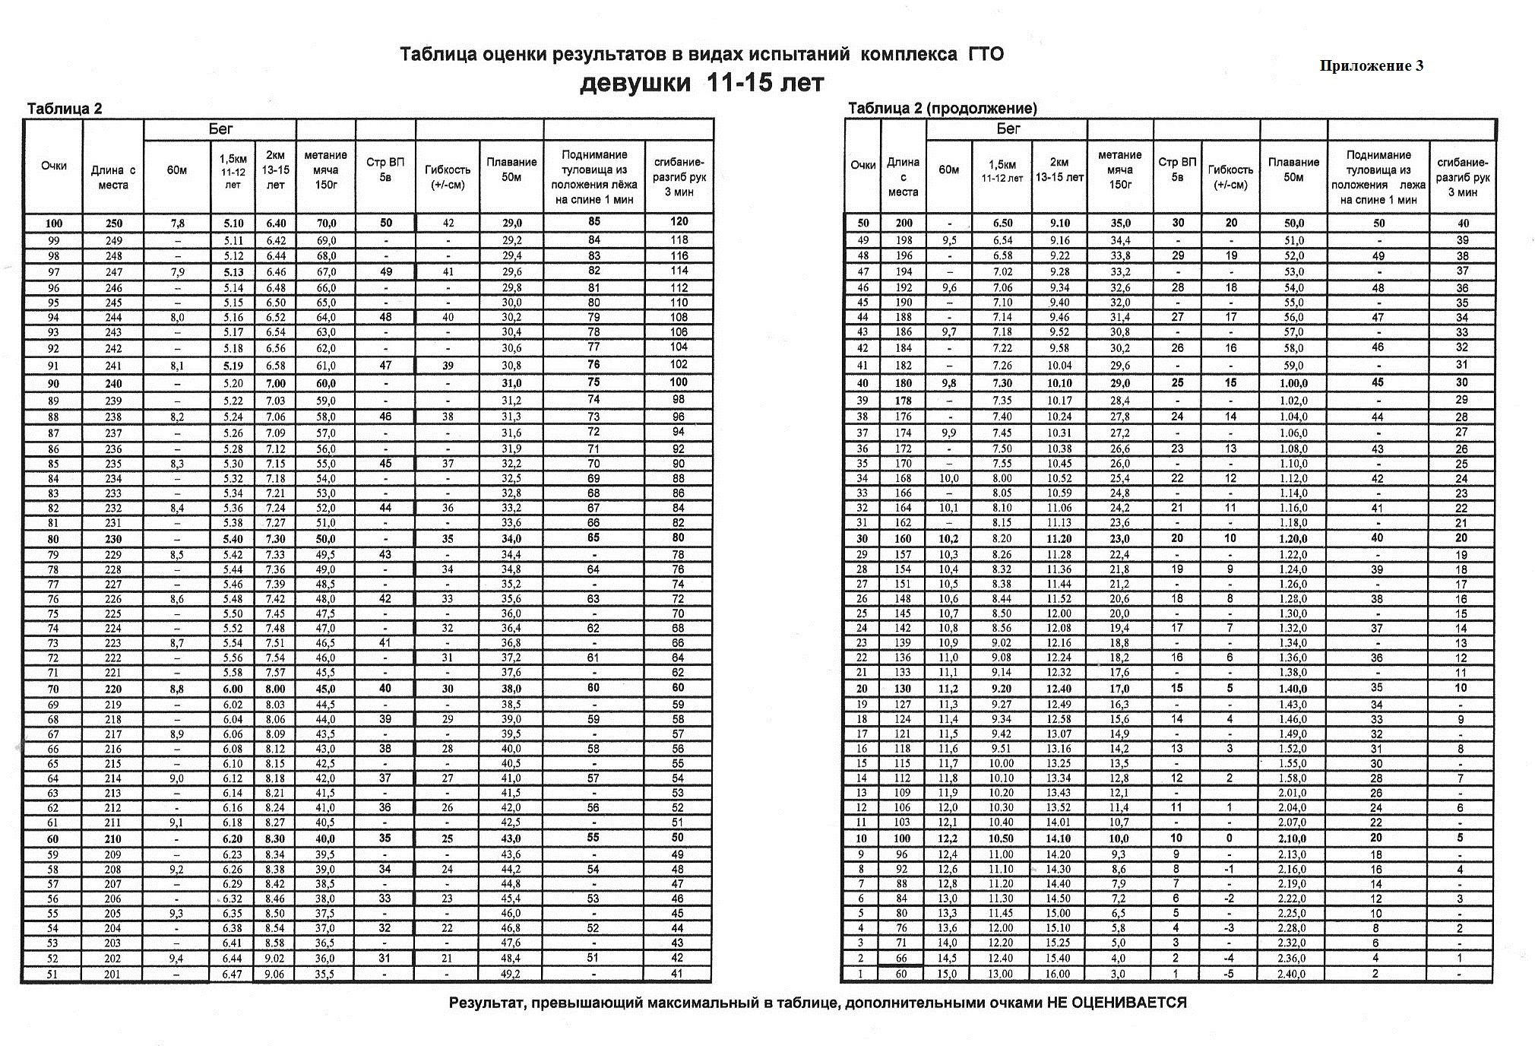

УТВЕРЖДЕНЫ
распоряжением
администрации городского округа город Михайловка
от №

МЕТОДИЧЕСКИЕ РЕКОМЕНДАЦИИ
по организации «Единой декады ГТО» и I этапа Фестиваля
Всероссийского физкультурно-спортивного комплекса «Готов к труду и обороне» (ГТО), посвященного 70-й годовщине Победы в Великой Отечественной войне 1941-1945 годов, среди обучающихся общеобразовательных учреждений городского округа город Михайловка

В соответствии с Письмом Министра спорта России В.Л. Мутко от 17.04.2015 № ВМ-03-07/2450 во всех субъектах Российской Федерации с 15 по 25 мая 2015 года проводится «Единая декада ГТО» (далее - Декада ГТО) среди обучающихся общеобразовательных организаций в возрасте 11-15 лет (далее - обучающиеся) в рамках Фестиваля Всероссийского физкультурно-спортивного комплекса «Готов к труду и обороне» (ГТО), посвященного 70-й годовщине Победы в Великой Отечественной войне 1941-1945 годов.

Задачами "Единой Декады ГТО" являются:
- популяризация комплекса ГТО среди обучающихся;
- пробная эксплуатация Автоматизированной информационной системы «Готов к труду и обороне» (АИС ГТО). Обучение организаторов, населения умениям и навыкам работы в ней;
- апробация форм проведения мероприятий по выполнению видов испытаний (тестов) Всероссийского комплекса ГТО среди учащихся образовательных организаций;
- проведение разъяснительной работы с учащимися, педагогическими работниками и родителями по вопросам тестирования комплекса ГТО;
- определение лучших спортсменов для участия в муниципальных и региональных мероприятиях Фестиваля Всероссийского физкультурно-спортивного комплекса «Готов к труду и обороне» (ГТО), посвященного 70-й годовщине Победы в Великой Отечественной войне 1941-1945 годов.

I. Подготовительная работа, тестирование в общеобразовательных организациях с 11 по 25 мая 2015 года
1.1. Сформировать и утвердить судейские бригады (коллегии) по тестированию на уровне образовательных организаций. Возглавляет её специалист в области физической культуры и спорта, имеющий специальное физкультурное образование.
1.2. Организовать работу по регистрации обучающихся в Автоматизированной информационной системе ГТО (АИС ГТО) по адресу: www.gto.ru для получения уникального Идентификационного номера участника комплекса ГТО (далее - ID-номер), который в обязательном порядке вносится в Протокол выполнения государственных требований к физической подготовленности граждан Российской Федерации.
1.3. Организовать работу по оформлению (заполнению) индивидуальных заявок на участие в тестировании (Приложение № 3), которые при необходимости заверяют родители или законные представители.
1.4. Индивидуальные заявки сводятся в коллективную (на уровне класса) заявку (Приложение № 4) и представляются в судейскую бригаду (коллегию) образовательной организации.
1.5. С 15 по 25 мая 2015 года провести тестирования с учащимися 11-15 лет, в соответствии с требованиями III-ей и IV-ой ступеней комплекса ГТО.
1.6. После проведения тестирование, судейские бригады (коллегии) оформляют сводные протоколы (Приложение № 2) и протоколы (Приложение № 1) для направления ответственному лицу по формированию сводных протоколов городского округа город Михайловка (в соответствии с п. 3.1.).
1.7. По итогам тестирования судейские бригады (коллегии) образовательных организаций определяют лучших спортсменов, формируют коллективную заявку (Приложение № 4) для участия в I-ом этапе (муниципальном) Фестиваля ГТО.

II. Проведение I-ого этапа (муниципального) Фестиваля комплекса ГТО с 25 мая по 7 июня 2015 года
2.1. Провести с 25 мая по 7 июня 2015 года I-ый этап (муниципальный) Фестиваля комплекса ГТО среди обучающихся 11-15 лет (III и IV ступени).

III. Формирование протоколов с 25 мая по 11 июня 2015 года
3.1. Судейские бригады (коллегии) образовательных организаций направляют в электронном виде в формате Microsoft Office Excel сводный протокол (Приложение № 2) и протокол (Приложение № 1)ответственному лицу по формированию сводных протоколов муниципальных районов (городов).

IV. Дополнительная информация
4.1. Контактный телефон ответственных лиц:
- +7(84463) 2-35-43 – заместитель начальника отдела по спорту и молодежной политике Передунов Владимир Анатольевич;
- +7 (84463) 2-74-88 – консультант отдела по образованию Чиликина Татьяна Евгеньевна.

